NOVA CAMPANHA DO DISNEY CHANNEL É FEITA COM OS SEUS ESPECTADORES
- A nova campanha do Disney Channel já arrancou com os três vencedores do casting do canal;
- Imagens disponíveis aqui.

Lisboa, 10 de novembro de 2022

A nova campanha do Disney Channel já está no ar e pela primeira vez com a participação do seu público. A campanha, que partiu do mote - um canal feito por crianças e para crianças – reflete a essência do canal, mostrando toda a alegria, diversão e boa disposição a que o Disney Channel já nos habituou.
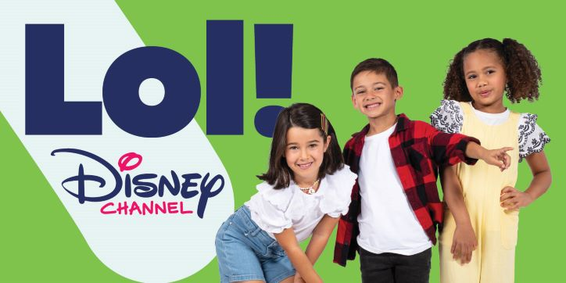
Com mais de 900 participações, dezenas de crianças marcaram presença no Casting, que decorreu no Capitólio, em Lisboa, no dia 8 de outubro, onde foram selecionadas as três novas caras para acompanhar as tuas séries preferidas do Disney Channel.

O Disney Channel reforça, assim, o seu posicionamento onde as crianças são as verdadeiras protagonistas, ao lado das personagens de “Miraculous: As Aventuras de Ladybug”, “Acampamento Kikiwaka”, “Os Green na Cidade Grande”, “O Imparável Yellow Yeti”, “A Maldição de Molly McGee”, “Ghostforce” e muito mais.

Para mais informações e acreditações, contacte:

The Walt Disney Company Portugal

Margarida Morais: margarida.morais@disney.com

Sobre The Walt Disney Company EMEA:
A The Walt Disney Company, juntamente com suas subsidiárias, é uma empresa de entretenimento mundial, que opera em quatro segmentos de negócio: Media Networks; Parks, Experiences and Products; Studio Entertainment; Direct-to-Consumer e Internacional. A Disney é uma empresa Dow 30 e teve uma receita anual de US $ 69,6 mil milhões no seu último ano fiscal (FY19).
Procurando entreter, informar e inspirar pessoas em todo o mundo através do poder de contar histórias únicas, a The Walt Disney Company está presente na Europa, Médio Oriente e África (EMEA) há mais de 80 anos, empregando milhares de pessoas nesta região, com consumidores em mais de 130 países. As marcas icónicas da The Walt Disney Company - incluindo Disney, Pixar, Marvel, Lucasfilm, National Geographic, FOX, FOX Sports e ESPN – estão presentes nas áreas de cinema, televisão, online, em retalho, nas lojas Disney e na Disneyland Paris.

